CG20 Scheda creata il 14 gennaio 2026
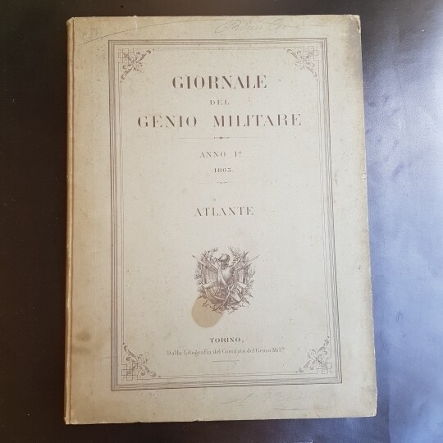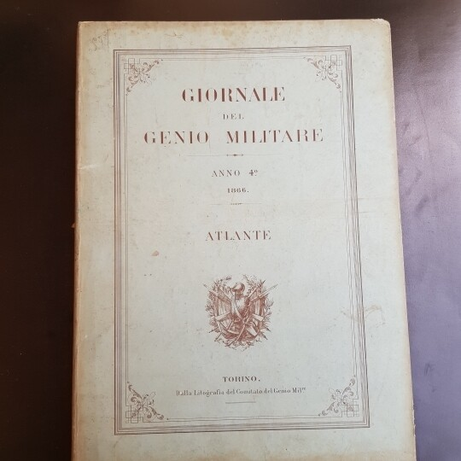
Descrizione bibliografica
*Giornale del Genio militare. Atlante. – Anno 1 (1863)-1886. - Torino : dalla Litografia del Comitato del Genio mil.re, 1863-1886. – 24 volumi : tav. ; 39 cm. ((Dal 1868 pubblicato a Firenze. - TO00185080
Autore: Italia : Genio militare [Italia : Arma del Genio]
Copia digitale: 2(1864)-1871; 2(1864); 3(1865); 1870

Note e riferimenti bibliografici
- https://www.periodicipiemonte.it/index.php?c=scheda&s=3421.

